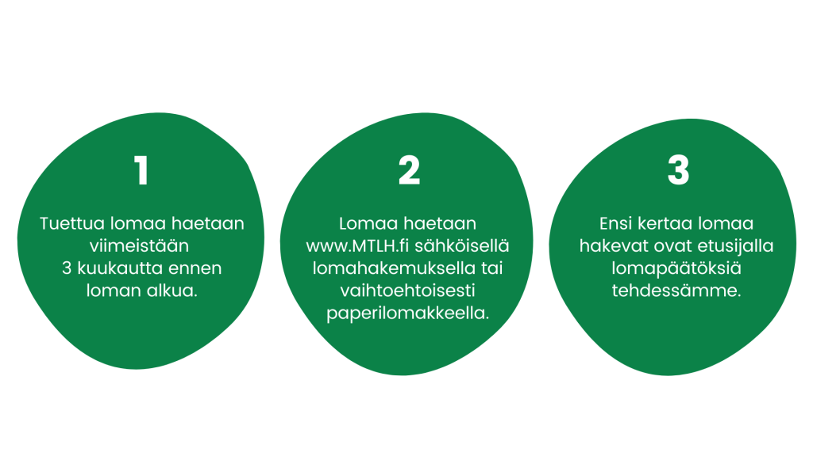

Huimaus- ja Meniere-liitto on saanut Maaseudun Terveys- ja Lomahuolto ry:ltä kaksi eri vuoden aikaan tuettua lomaa.
Nyt kannattaa hakea lomille ajoissa.

Jokainen lomatuen hakija täyttää henkilökohtaisesti MTLH:n lomatukihakemuksen. Hakemukset palautetaan lomajärjestöön hakuajan loppuun mennessä.
Ensisijaisesti hakijoita kannattaa ohjata täyttämään sähköinen lomatukihakemus MTLH:n verkkosivuilla https://mtlh.fi/hae-lomaa/.

Myönteisistä lomatukipäätöksistä ilmoitetaan lomatuen saajalle noin 2 kuukautta ennen loman alkamispäivää. Mahdollisissa peruutuksissa pyydämme, että lomalainen peruuttaa myönnetyn loman henkilökohtaisesti suoraan MTLH:lle.

Tuetuista lomista viestiessä voi tuoda esille esimerkiksi
- Jokaisella on oikeus lomaan.
- Tuetut lomat ovat taloudellisesti tuettuja viiden vuorokauden täysihoitolomia sisältäen majoituksen, ruokailut ja lomaohjelman.
- Tuettu loma on edullinen mahdollisuus lomailuun.
- Lomat myönnetään pienituloisille eniten tuettua lomaa tarvitseville. Terveydelliset ja sosiaaliset haasteet ovat myös perusteita loman tarpeelle.
- Kaikki Suomessa vakituisesti asuvat saavat hakea tuettua lomaa.
- Hakeminen on helppoa eikä sido mihinkään.
- Paljon erilaisia lomavaihtoehtoja, jokaiselle jotakin!
- MTLH ry – yhdenvertaisuuden edistäjä ja haastavissa tilanteissa olevien tukija

Lomia haetaan ww.mtlh.fi kautta (Maaseudun Terveys- ja Lomahuolto ry)

Lomateemana molemmissa lomissa on vertaisloma aikuisille!

Lomapaikka: Lehmirannan lomakeskus

Lehmirannan viihtyisä lomakeskus-kylpylä sijaitsee Varsinais-Suomessa, Salon kaupungin tuntumassa. https://www.lehmiranta.fi/

Loma-aika: 22.7. – 27.7.2024

Hakuaika 3 kk ennen loman alkamispäivää

Henkilömäärä perhelomalla 10 perhettä, aikuisten lomalla 20 henkilöä
Omavastuuosuudet Loman omavastuuosuus on 25 €/vrk aikuisilta ja 17 vuotta täyttäneiltä. Alle 17-vuotiailta ei peritä omavastuuta.
Loman sisältö Lomaan sisältyy täysihoito, majoitus kahden hengen huoneessa tai perhelomilla perhekoon mukaisissa huoneissa/huoneistoissa, ryhmäkohtainen ohjelma, yleinen vapaa-ajanohjelma, lomapaikan allasosaston ja kuntosalin käyttö. Perhelomalla 1–4 vuotiaiden lastenhoito (4 x 2 h).

Lomapaikka: Rokua Health & Spa

Kylpylähotelli Rokua Health & Spa Hotel sijaitsee keskellä Suomea, Pohjois-Pohjanmaalla Utajärvellä, Unesco Global Geoparkin sydämessä, aivan Rokuan Kansallispuiston vieressä, Pohjolan Rengastien ja Oulujoen Pyhiinvaellusreitin varrella.
Rokualle on noin tunnin ajomatka Oulusta (80 km) ja noin 1,5 tunnin matka Kajaanista (110 km).
Lähin lentokenttä sijaitsee Oulussa (86 km) ja lähimmät rautatieasemat Utajärvellä ja Vaalassa (20-23 km). https://www.rokua.com/
Loma-aika: 25.11. – 30.11.2024

Hakuaika 3 kk ennen loman alkamispäivää

Henkilömäärä perhelomalla 10 perhettä, aikuisten lomalla 20 henkilöä
Omavastuuosuudet Loman omavastuuosuus on 25 €/vrk aikuisilta ja 17 vuotta täyttäneiltä. Alle 17-vuotiailta ei peritä omavastuuta.
Loman sisältö Lomaan sisältyy täysihoito, majoitus kahden hengen huoneessa tai perhelomilla perhekoon mukaisissa huoneissa/huoneistoissa, ryhmäkohtainen ohjelma, yleinen vapaa-ajanohjelma, lomapaikan allasosaston ja kuntosalin käyttö. Perhelomalla 1–4 vuotiaiden lastenhoito (4 x 2 h).

Liiton lomavastaava Tuija Linna

